浙江理工大学2009—2010学年第 二 学期
《 数字电子技术A 》期末试卷（ A ）卷
班级： 学号： 姓名：
一、判断题（每题2分，合计10分）
1.数字电路中用“1”和“0”分别表示两种状态，二者无大小之分。（ ）
2.或门的多余输入端应当接高电平。（ ）
3. BCD 码是一组4 位二进制数，能表示十六以内的任何一个十进制数（ ）
4. SRAM掉电后数据不会丢失。（ ）
5.D触发器的特性方程为Q^{n+1}=D，与Q无关，所以它没有记忆功能。（ ）
二、选择题（单选，每题2分，合计20分）
1. 下列各组数中，是6 进制的是（ ）。
A .14752； B.62936； C.53452 ； D.37481
2.以下代码中为有权码的为（ ）。
A.8421BCD码； B.ASCII码； C.余三码； D.格雷码。
3.在何种输入情况下，“异或”运算的结果是逻辑1。（ ）
A．全部输入是0； B.全部输入是1； C.任一输入为0，另一输入为1； D.任一输入为1。
4.触发器和锁存器最根本的区别是（ ）。
A.触发方式不一样； B.功能不一样； C.用途不一样； D.电路结构不一样。
5.8线—3线优先编码器74LS148 的优先编码顺序是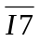、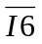、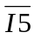 、…、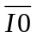 ，输出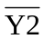、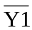、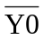 。输入输出均为低电平有效。当输入、、 、…、为11010101时，输出、、为（ ）。
A .010； B.001； C.000 ； D.111
6.只能按地址读出信息，而不能写入信息的存储器为（ ）。
A. RAM B； B.ROM ； C. PROM D； D.EPROM
7.D/A转换器的主要参数有分辨率、（ ）和转换速度。
A .转换精度； B.输入电阻； C.输出电阻； D.参考电压
8.一个八位D/A转换器的最小电压增量为0.01V,输入代码为10010001时，输出电压为（ ）V。
A .1.28； B.1.54； C.1.45； D.1.56
9.为了构成4096×8的RAM，需要 片1024×2的RAM。
A . 8 片； B. 16片； C. 2片； D. 4片
10.指出下列电路中能够把串行数据变成并行数据的电路应该是（ ）。
A.JK触发器； B.3/8线译码器； C.移位寄存器； D.十进制计数器
三、填空题（每空2分，合计22分）
1.A/D 转换的过程可分为 （ 取样 ） 、保持、量化、编码4个步骤
2.写出最简“与－或”式：
1) 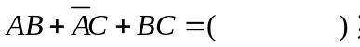 2) 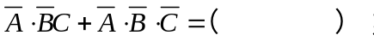
3)
3.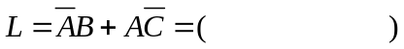（写成“与非－与非”式）。
4. 三态逻辑门有三3 种状态：0 态、1 态和（ ）。
5. 图1 所示为由或非门构成的基本SR 锁存器，输入S、R 的约束条件是（ ），如果将电路中或非门改成与非门，则输入信号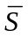和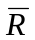的约束条件又是什么（ ）。
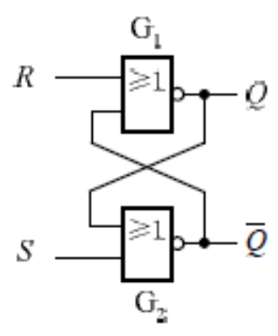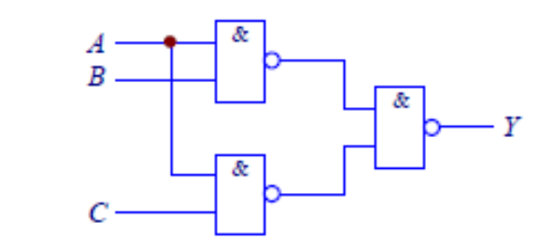
图1 图2
6. 一个ROM 共有10根地址线，8根位线（数据输出线），则其存储容量为 。
7.施密特触发器的应用主要有波形变换、波形的整形与抗干扰和 ；
8. 某组合逻辑电路如图2所示，函数Y的逻辑表达式为： 。
四、逻辑函数化简题
试用卡诺图法将逻辑函数化为最简与-或式：
F（A，B，C）=Σm（1，3，4）+Σd（5，6，7）（4分）
五、分析如图3所示组合逻辑电路。（8分）
（要求：写出逻辑表达式，列出真值表，并说明功能）
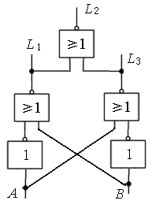

图3

六、试用双4选1器件74LS153和与非门电路来实现“三变量一致”电路。（8分）
（要求：写出表达式，结合图4画出具体电路图）

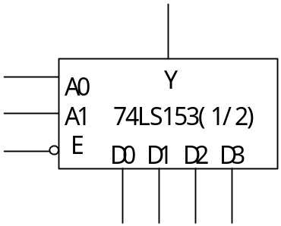

图4
七、分析下图5所示时序逻辑电路（10分）

（具体要求：写出它的驱动方程组、状态方程组，并画出状态图，说明功能。）
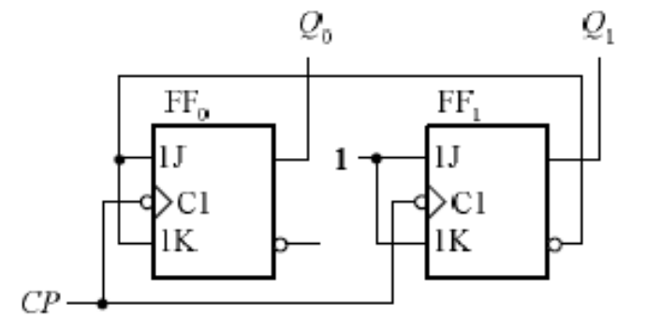

图5

八、组合逻辑电路分析（5分）

写出图6所示电路的逻辑函数，并化简为最简与-或表达式

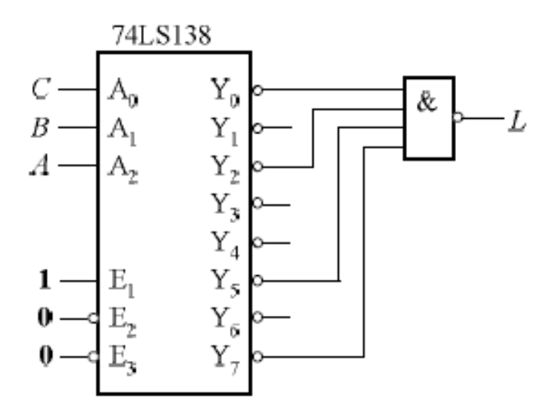
图6

九、画波形
由集成定时器555的电路如图7 所示，请回答下列问题：
（1）构成电路的名称；（2分）
（2）已知输入信号波形vI，画出电路中vO的波形（标明vO波形的脉冲宽度）（3分）
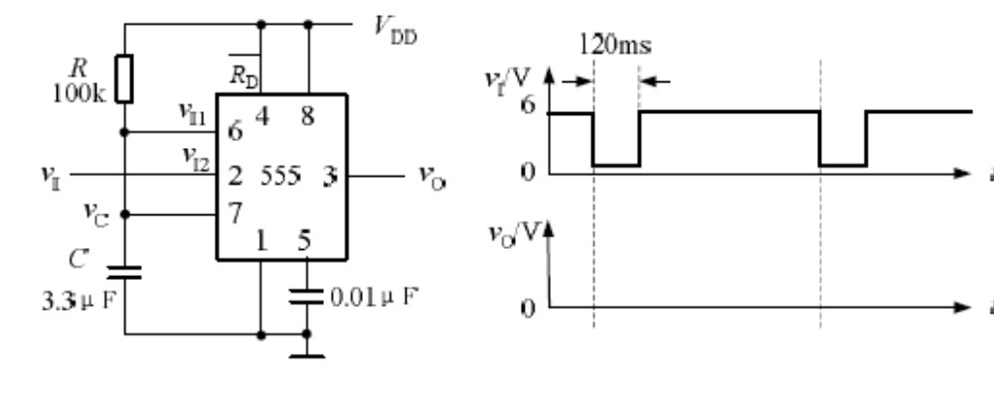

图7

十．用JK触发器设计一个能产生如图P4.19 所示波形的同步时序逻辑电路，不得使用其它门电路。要求：给出设计过程，检查自启动，画出逻辑图，包括进位输出。（8分）
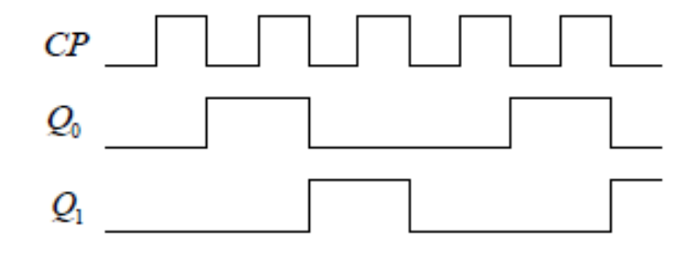
图8

浙江理工大学2009—2010学年第 二 学期
《 数字电子技术 A》期末试卷（ A ）卷标准答案和评分标准
一、判断题（每题2分，合计10分）
1.√ ； 2.× ； 3. × ； 4. × ； 5.× 。

二、选择题（单选，每题2分，合计20分）
1.C； 2.A； 3.C； 4.A； 5.A；
6.B； 7.A； 8.C； 9.B； 10.C；

三、填空题（每空2分，合计22分）
1. 采样
2.1)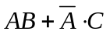；2)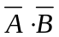。
3.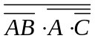。
4.高阻态。
5. SR=0；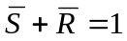。
6. 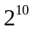×8.
7.幅度鉴别。
8. 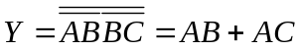

四、卡诺图化简题。（4分）

解：画出卡诺图如下

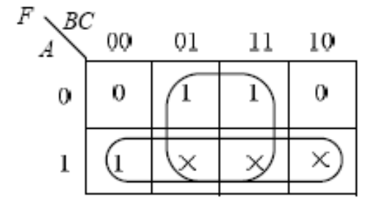

可以得到最简的与-或式为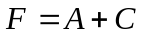

五、组合逻辑电路分析。（8分）

（要求：写出逻辑表达式，列出真值表，并说明功能）
解：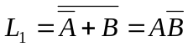，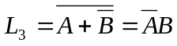，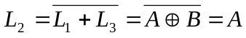⊙ ――3分
 | 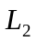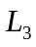
0 0  0 1  1 0  1 1 | 0 1 0  ―――3分  0 0 1  1 0 0  0 1 0
结论：：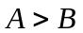；：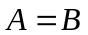 ；：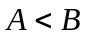。 ―――2分

六、试用双4选1器件74LS153和与非门电路来实现“三变量一致”电路。（8分）
（要求：写出表达式，结合图4画出具体电路图）
解：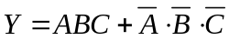；―――4分
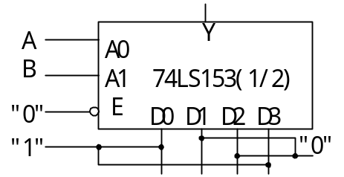―――5分

七、分析下图5所示时序逻辑电路。（10分）
解：该电路的驱动方程组为：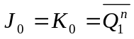
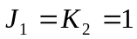 ―――2分
状态方程组为：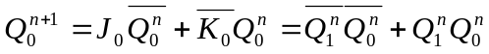
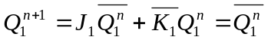 CP ―――2分
状态表：
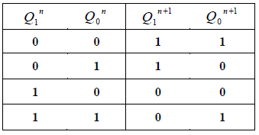―――3分
状态转换图为：
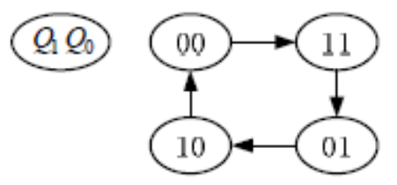―――3分

八、组合逻辑电路分析。（5分）
真解：由图写出逻辑函数并化简，得

―――4分
九、波形如下：
解：（1）555组成的单稳态触发器。―――1分
（2）vI、vO波形如图所示。输出脉冲宽度由下式求得：
TW=RCln3=100×103×3.3×10-6×1.1=363（ms）―――2分
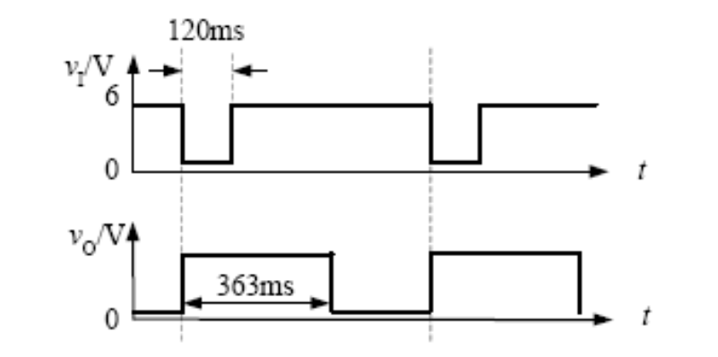―――2分
十、（1）状态图如下：---2分
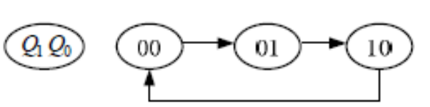
（2）状态真值表如下：---2分
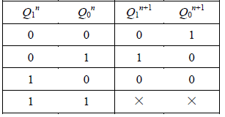
（3）求状态方程：
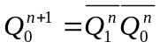，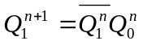
（4）驱动方程：
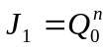,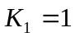；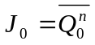,。
（5）画电路图：
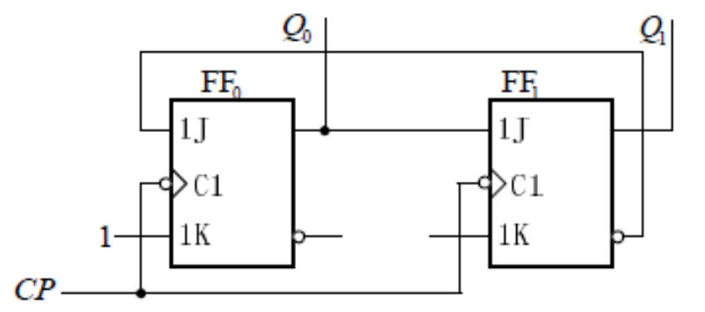
（6）能够自启动。

